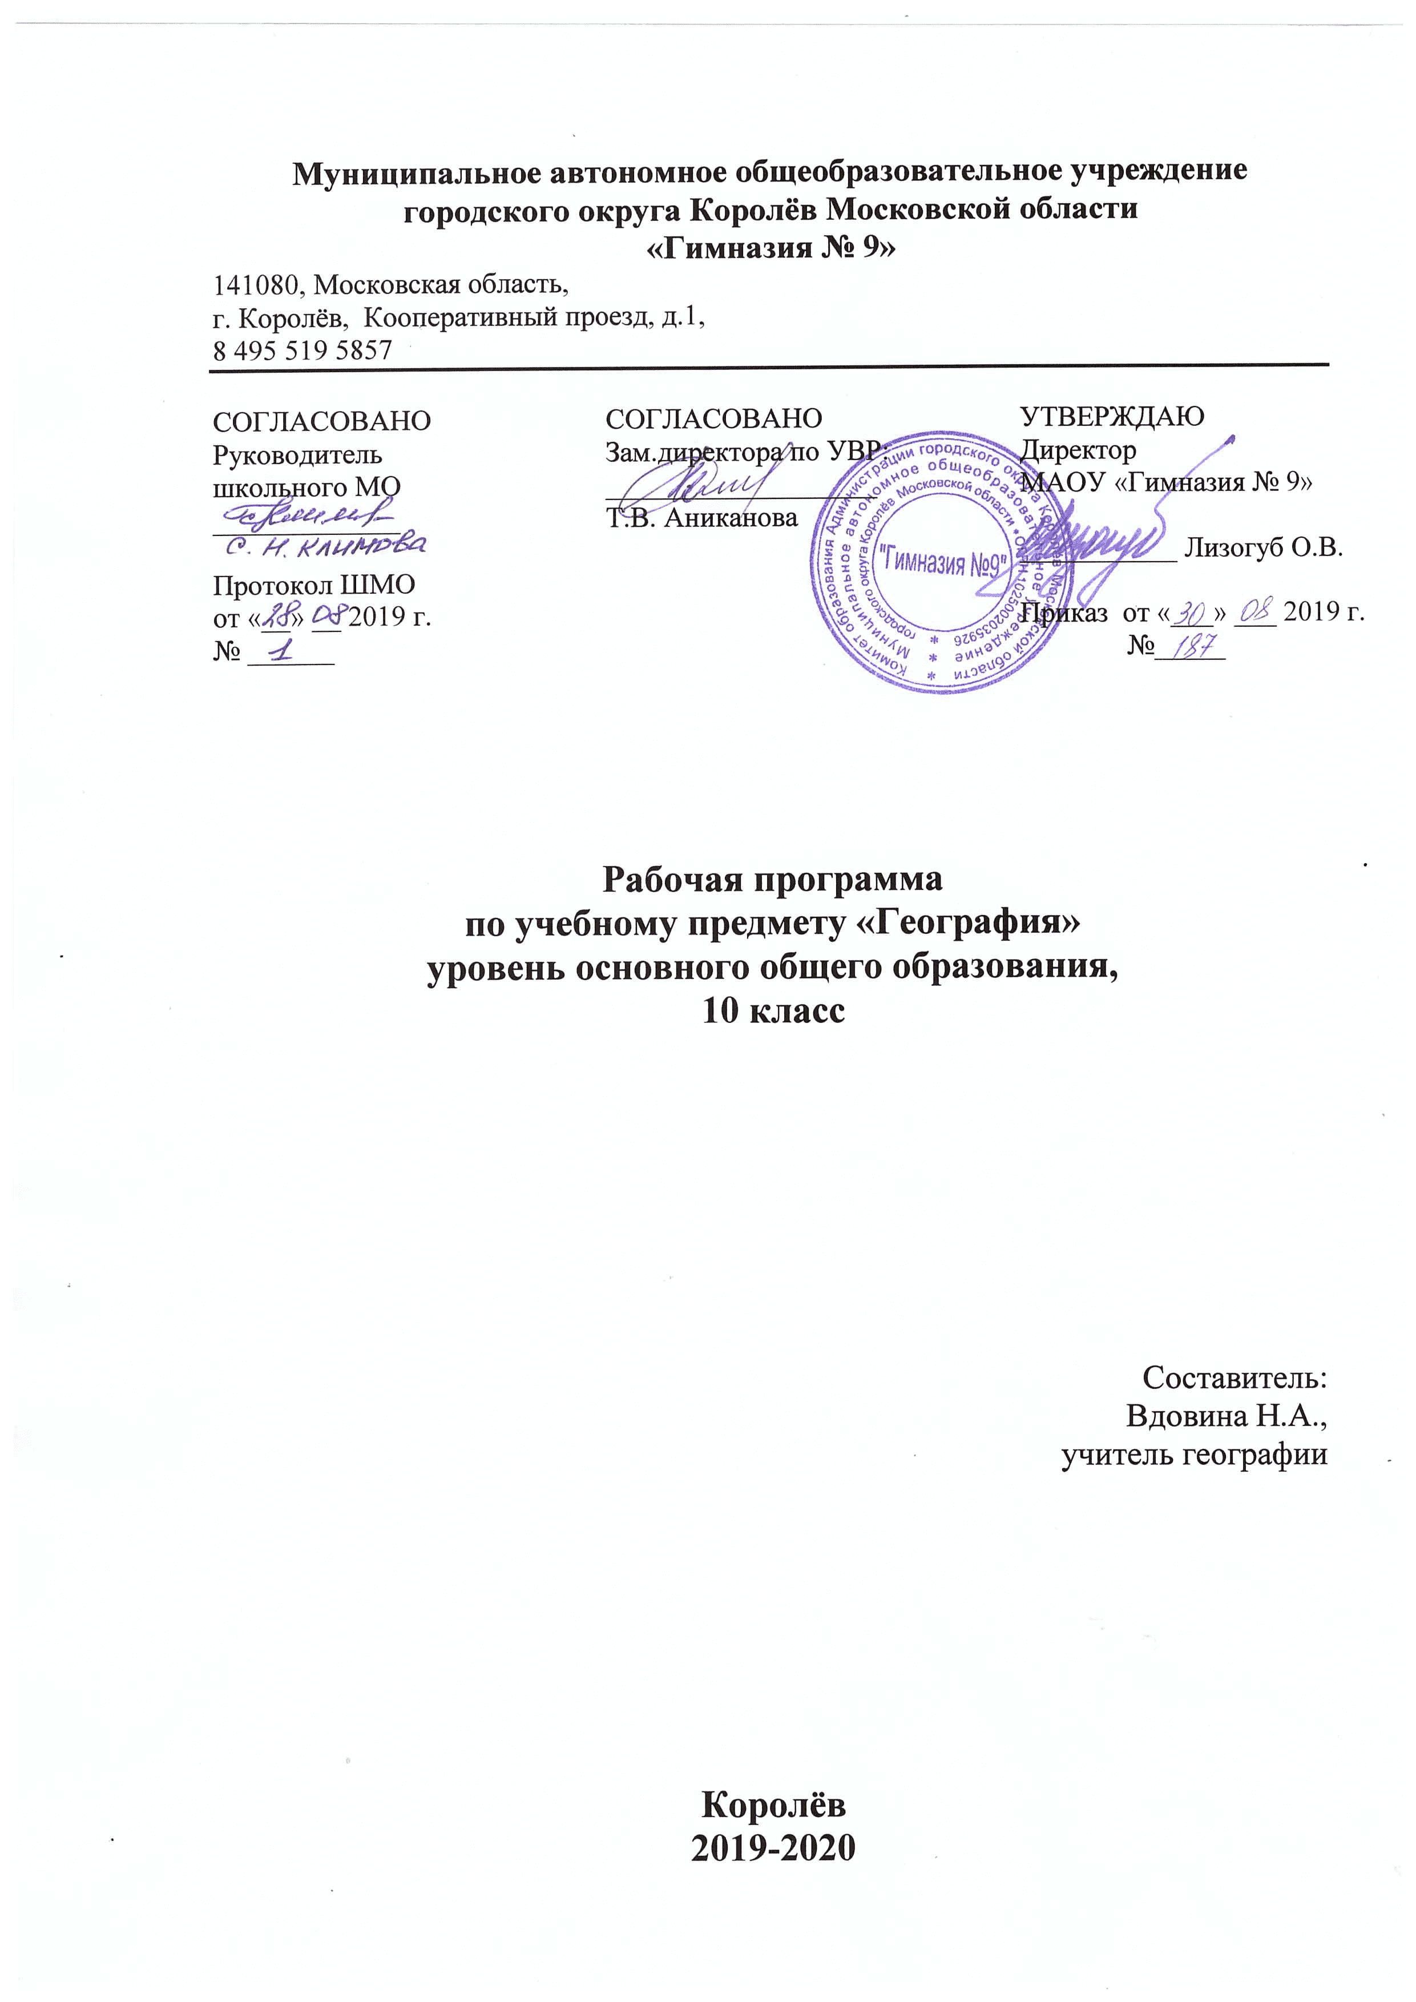
Пояснительная записка
Рабочая программа учебного предмета «География» составлена в соответствии с приказом министра образования Московской области от 15.04.2016 №1427 «Об утверждении Регионального базисного учебного плана для государственных образовательных организаций Московской области», является частью Основной образовательной программы среднего общего образования МАОУ «Гимназии № 9».
Рабочая программа по географии ориентирована на учащихся 10-ых классов. Уровень изучения предмета - базовый. Тематическое планирование рассчитано на 1 учебный час в неделю, что составляет 35 учебных часов в год.
В системе предметов общеобразовательной школы курс географии представлен в предметной области «Общественно-научные предметы». Назначение предмета «География» на уровне основного общего образования состоит в том, чтобы обеспечить формирование и развитие экологической культуры и духовно-нравственной компетенции обучающихся.

Цель курса: сформировать у обучающихся широкие представление о социально- экономической составляющей географической картины мира.

Программы формирования универсальных учебных действий основной образовательной программы для основного общего образования МАОУ Гимназии №9 для 10 классов.
Общие задачи образования с учетом специфики учебного предмета, курса:

Задачи:
- - сформировать систему знаний об экономических и социальных проблемах современного мира для целостного осмысления единства природы и общества на планетарном и региональном уровнях;
- - научить сочетать глобальный, региональный и локальный подходы для описания и анализа природных, социально-экономических и геоэкологических процессов и явлений;
- - развить у школьников познавательные интересы, интеллектуальные и творческие способности посредством ознакомления с важнейшими географическими особенностями и проблемами мира, его регионов и крупнейших стран;
- - формировать географическую культуру и географическое мышление учащихся, воспитывать чувство патриотизма;
- - вооружить учащихся специальными и общеучебными умениями, позволяющими им самостоятельно добывать информацию географического характера по данному курсу.
• формирование системы географических знаний как компонента научной картины мира;
• познание на конкретных примерах многообразия современного географического пространства на разных его уровнях (от локального до глобального), что позволяет сформировать географическую картину мира;
• познание характера, сущности и динамики главных природных, экологических, социально-экономических, геополитических и иных процессов, происходящих в географическом пространстве России и мира;
• понимание главных особенностей взаимодействия природы и общества на современном этапе его развития, значения охраны окружающей среды и рационального природопользования, осуществления стратегии устойчивого развития в масштабах России и мира;
• понимание закономерностей размещения населения и территориальной организации хозяйства в связи с природными, социально-экономическими и экологическими факторами, зависимости проблем адаптации и здоровья человека от географических условий проживания;
• глубокое и всестороннее изучение географии России, включая различные виды ее географического положения, природу, население, хозяйство;
• выработка у обучающихся понимания общественной потребности в географических знаниях, а также формирование у них отношения к географии как возможной области будущей практической деятельности;
• формирование навыков и умений безопасного и экологически целесообразного поведения в окружающей среде.
Роль учебного курса, предмета в достижении обучающимися планируемых результатов освоения основной образовательной программы школы.
- формирование географического образа своей страны, представления о России как целостном географическом регионе и одновременно как о субъекте глобального географического пространства;
- формирование позитивного географического образа России как огромной территории с уникальными природными условиями и ресурсами, многообразными традициями населяющих ее народов;
- развитие умений анализировать, сравнивать, использовать в повседневной жизни информацию из различных источников—карт, учебников, статистических данных, Интернет-ресурсов;
- развитие умений и навыков вести наблюдения за объектами, процессами и явлениями географической среды, их изменениями в результате деятельности человека, принимать простейшие меры по защите и охране природы;
- создание образа своего родного края.

10 класс
Планируемые результаты освоения учебной программы
Предметные результаты:
Ученик научится:
- основным географические понятиям и терминам; традиционным и новым методам географических исследований;
- особенности размещения основных видов природных ресурсов, их главные месторождения и территориальные сочетания; численность и динамику населения мира, отдельных регионов и стран, их этногеографическую специфику; различия в уровне и качестве жизни населения, направления миграций; проблемы современной урбанизации;
- географическим аспектам отраслевой и территориальной структуры мирового хозяйства, размещению его основных отраслей; географической специфики отдельных стран и регионов, их различия по уровню социально-экономического развития, специализации в системе международного географического разделения труда; географические аспекты глобальных проблем человечества;
- особенностям современного геополитического и геоэкономического положения России, её роль в международном географическом разделении труда;
Ученик получит возможность научиться:

- определять и сравнивать по разным источникам информации географические тенденции развития природных, социально-экономических и геоэкологических объектов, процессов и явлений;
- оценивать и объяснять ресурсообеспеченность отдельных стран и регионов мира, их демографическую ситуацию, уровни урбанизации и территориальной концентрации населения и производства, степень природных, антропогенных и техногенных изменений отдельных территорий;
- применять разнообразные источники географической информации для проведения наблюдений за природными, социально-экономическими и геоэкологическими объектами, процессами и явлениями, их изменениями под влиянием разнообразных факторов;
- составлять комплексную географическую характеристику регионов и стран мира; таблицы, картосхемы, диаграммы, простейшие карты, модели, отражающие географические закономерности различных явлений и процессов, их территориальные взаимодействия;
использовать приобретенные знания и умения в практической деятельности и повседневной жизни для:
- выявления и объяснения географических аспектов различных текущих событий и ситуаций;
- нахождения и применения географической информации, включая карты, статистические материалы, геоинформационные системы и ресурсы Интернета; правильной оценки важнейших социально-экономических событий международной жизни, геополитической и геоэкономической ситуации в России, других странах и регионах мира, тенденций их возможного развития;
- понимания географической специфики крупных регионов и стран мира в условиях глобализации, стремительного развития международного туризма и отдыха, деловых и образовательных программ, различных видов человеческого общения.

Метапредметные результаты:

Ученик научится:
- умение самостоятельно определять цели своего обучения, ставить и формулировать для себя новые задачи в учебе и познавательной деятельности;
- умение самостоятельно планировать пути достижения целей, осознанно выбирать наиболее эффективные способы решения учебных и познавательных задач;
- умение соотносить свои действия с планируемыми результатами, осуществлять контроль своей деятельности в процессе достижения результата, корректировать свои действия в соответствии с изменяющейся ситуацией;
- владение основами самоконтроля, самооценки, принятия решений и осуществления осознанного выбора в учебной и познавательной деятельности;
- умение определять понятия, создавать обобщения, самостоятельно выбирать основания и критерии для классификации, устанавливать причинно-следственные связи и делать выводы;
- умение создавать, применять и преобразовывать знаки и символы для решения учебных и познавательных задач;
- умение организовывать сотрудничество, работать индивидуально и в группе;
- умение осознанно использовать речевые средства для выражения своих мыслей и потребностей;
Ученик получит возможность научиться:

- формированию и развитию компетентности в области использования ИКТ;
- формированию и развитию экологического мышления, умение применять его на практике.

Личностные результаты:
У ученика сформируются:

- воспитание российской гражданской идентичности;
- понятие ответственного отношения к учению, готовности к саморазвитию, осознанному выбору с учетом познавательных интересов;
- формирование целостного мировоззрения, соответствующего современному уровню развития науки и учитывающего многообразие современного мира;
- формирование ценности здорового и безопасного образа жизни;
- формирование основ экологической культуры.

У ученика могут быть сформированы:

-умение организовывать свою жизнь в соответствии с общественно-значимыми представлениями о здоровом образе жизни, правах и обязанностях гражданина, ценностях бытия и культуры, социального взаимодействия;
- умение находить и применять географическую информацию в целях правильной оценки важнейших социально-экономических событий и международной жизни, геополитической и геоэкономической ситуации в России, других странах и регионах мира, тенденций их возможного развития.

Содержание учебного предмета:

Введение (1 час).
Предмет социально-экономической географии мира, её роль в формировании географической культуры.
Раздел 1. Общая характеристика мира Тема 1. Охрана окружающей среды и географические проблемы
Понятие ресурсообеспеченности. Классификация природных ресурсов. Практическая работа №1. «Оценка ресурсообеспеченности отдельных стран и регионов мира»
Минеральные ресурсы мира.
Практическая работа №2. «Составление картосхемы размещения крупных месторождений полезных ископаемых и районов их выгодных территориальных сочетаний»
Земельные ресурсы мира
Водные ресурсы суши и проблемы пресной воды
Биологические ресурсы. Другие виды природных ресурсов
Загрязнение окружающей среды и экологические проблемы. Практическая работа №3. «Средиземноморье в прошлом, настоящем и будущем. Ресурсы и экология»
Тема 2. Современная политическая карта мира
Политическая карта мира как предмет изучения политической географии
Количество, группировка и типология стран
Государственный строй стран мира.
Практическая работа №4. «Характеристика политико-географического положения страны, его изменений во времени» (форма выполнения по выбору: графическая, картографическая, словесная).
Тема 3. География населения мира (5 часов)
Численность и воспроизводство населения.
Практическая работа №5. «Объяснение (по результатам сравнения) процессов воспроизводства населения в двух регионах мира (по выбору)»
Половозрастной состав населения; трудовые ресурсы. Практическая работа №6. «Сравнительная оценка трудовых ресурсов стран и регионов мира»
Этнический и конфессиональный состав населения мира
Размещение населения и миграции.
Практическая работа №7. «Объяснение причин миграционных процессов в пределах Европы, Северной Америки и евроазиатского пространства»
Городское и сельское население мира.
Практическая работа №8. «Объяснение (на базе источников географической информации) особенностей урбанизации одной из территорий (по выбору)»
Тема 4. НТР и мировое хозяйство (4 часа)
Понятие о научно-технической революции, её характерные черты и составные части
Понятие о мировом хозяйстве, история его формирования. Практическая работа №9. «Составление характеристики основных центров современной мировой экономики»
Международная экономическая интеграция
Территориальная структура хозяйства и региональная политика в странах разного типа.
Практическая работа №10. «Сравнительная характеристика ведущих факторов размещения производительных сил»
Тема 5. География отраслей мирового хозяйства (14 часов)
Топливно-энергетическая промышленность. Этапы и пути развития мировой энергетики
Нефтяная, газовая, угольная промышленность как основа мировой энергетики
Электроэнергетика
Основные черты географии чёрной и цветной металлургии
Особенности географии мирового машиностроения
Особенности географии химической промышленности мира
Особенности географии лесной промышленности мира. Практическая работа №11. «Составление ЭГХ одной из отраслей (по выбору) промышленности мира» (форма оформления по выбору: реферат, сочинение, картосхема)
Промышленные районы мира.
Практическая работа №12. «Создание картосхемы размещения основных промышленных районов мира»
Сельское хозяйство мира: растениеводство
Сельское хозяйство мира: животноводство
География мирового транспорта.
Практическая работа №13. «Определение преобладающих видов транспорта в субрегионах мира»
География мировых экономических отношений.
Практическая работа №14. «Составление картосхемы основных районов международного туризма для Старого и Нового Света»
География непроизводственной сферы
Обобщение и повторение географических закономерностей отраслевой структуры мировой экономики.

Основные формы организации учебных занятий:
сообщение нового материала,
уроки-практикумы,
уроки контроля знаний и умений,
уроки-фантазии,
уроки проектной деятельности,
интегрированные уроки,
уроки-игры,
видео-уроки,
уроки-дискуссии,
уроки-путешествия,
систематизация и закрепление пройденного.
Уроки контроля знаний и умений, тест,
диагностическая работа (комплексная),
урок-зачет,
комбинированные уроки,
уроки-диспуты.

